# **Frame Relay**

* Relevamiento de cuadro.

## **Características**:

* Técnica de **Fast Packet Switching.**
  + La conmutación se produce a nivel de Frame (Capa 2).
* **PDU**: Frame.
* Orientado a **la conexión**
* Orientado a **tráfico por ráfagas** (Tipo LAN).
* Basado en **Circuitos virtuales (VC)**.
  + En capa 2.
  + Tipo permanente (PVC)
* El **Circuito Virtual (VC)** es una asociación lógica de **DLCI**.
* Se reemplaza **Logical Channel (LC)** de X-25 por **DLCI** (Data Link Connection Identifier)
  + El DLCI tiene significado local.
* Trabaja sobre enlaces de alta calidad (Mejor que **BER = 10 ^ -7**)
  + Asociado a la fibra óptica.
* Se utiliza, principalmente, para reemplazar líneas punto a punto.
* Las estaciones terminales proporcionan:
  + Cobertura de errores.
  + Control de secuencia.
  + Control de flujo.
* Las estaciones terminales necesitan una mayor inteligencia.
* Las estaciones intermedias solo retransmiten.
* Define la interfaz entre **CPE** (Equipo en Instalación del cliente) y **POP** (Punto de Presencia).
  + CPE: Enrutadores o FRAD (Dispositivos de acceso a FR).
  + POP: Conmutadores rápidos que ofrecen puertos de acceso a la red FR.

## **Ventajas**:

* Alta velocidad.
* Baja latencia.
* Uso dinámico del ancho de banda.
  + Solo se ocupa cuando hay información para transmitir.
* Soportado sobre ISDN Banda Angosta.
  + Interfaz básica:

## **Arquitectura de protocolos:**

* **Usuario**: Transferencia de datos a usuarios.
  + Funcionalidad de extremo a extremo.
  + **Capa 1**: L430 / L431
  + **Capa 2**:
    - Plano de control:
      * Q931 / Q933
      * LAPD: Q921: Control de errores y de flujo.
    - Plano de usuario:
      * LAPF Control: Funciones de usuario seleccionables.
      * LAPF Core: Q922
* **Red**: Establecimiento y liberación de conexiones lógicas:
  + Se implementa entre usuario y red.
  + **Capa 1**:
    - L430 / L431
  + **Capa 2**:
    - Plano de control:
      * Q931 / Q933
      * LAPD: Q921
    - Usuario:
      * LAPF Core.

## **Control de congestión y errores:**

* **Control de errores**: Solo detección de errores (FCS) en los extremos.
  + La corrección es tarea de las capas superiores.
  + No se lleva secuenciamiento de cuadros.
    - No se usa campo de control.
    - Es realizado por el LAP-F Control.
* **Prevención de congestión**: Mediante FECN y BECN.
  + **FECN**: Se setea cuando la congestión es en el mismo sentido en el que va el cuadro.
  + **BECN**: Se setea cuando la congestión es en el sentido contrario en el que va el cuadro.
  + **POP**: Setean los bits FECN y BECN.
  + **CPE** y Administrador de Red: Detectan los bits.
* **Control de congestión**: Mediante datos elegidos para descarte (DE).
  + Hay rechazo de cuadros.
* **Control de flujo**: Realizado por el LAP-F Control.

## **Tramas**:

### **LAP - F Central**:

* F: FECN: Notificación de congestión explícita hacia adelante: 1 bit.
* ADD: 2 bits.
* Información.
* FCS: 2 bits.
* B: BECN: Notificación de congestión explicita hacia atrás:
* DLCI: 6 bits.
* C/R: Comando - Respuesta: Usado por la aplicación: 1 bit.
* EA0: Extensión de campo de dirección: 1 bit.
* EA1: Extensión de campo de dirección: 1 bit.
* DE: Elección para descarte: 1 bit.
  + Si esta en 0 no se descarta.
  + Si esta en 1 se puede descartar en caso de congestión.

# **Definiciones**:

* **Puerto**: Permite el ingreso a la red.
  + POP provee varios.
  + PVC nacen en los puertos.
* **BC (bits)**: Tamaño comprometido de rafaga
  + Cantidad máxima de bits que se transmiten por un PVC en un intervalo de medición (TC), en condiciones normales.
* **TC (segundos)**: Intervalo de medición.
  + Con y sin actividad.
* **BE (bits)**: Tamaño en exceso de ráfaga.
  + Cantidad no comprometida.

**Velocidad de Puerto (bps)**: VP: Velocidad máxima de entrada a la red FR.

* Desde 56 - 64 Kbps a 1,5 - 2 Mbps.

**CIR (bps):** Velocidad de información comprometida para el PVC en condiciones normales.

* CIR = BC / TC

**EIR (bps)**: Velocidad de información en exceso.

* EIR = BE / TC

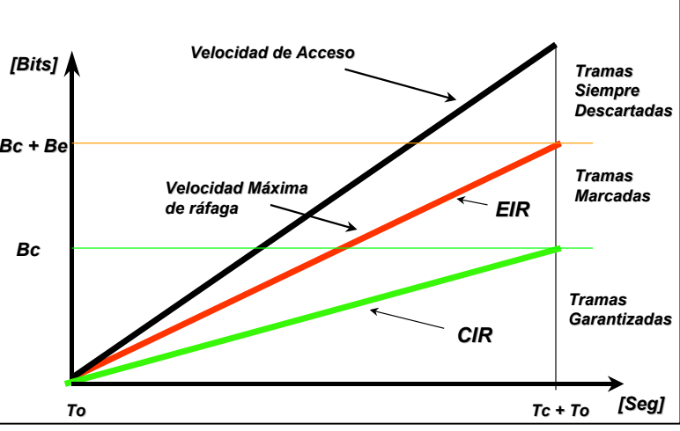

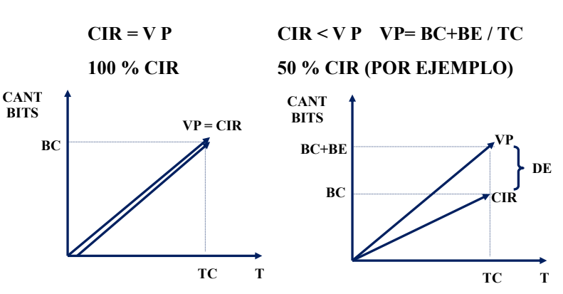

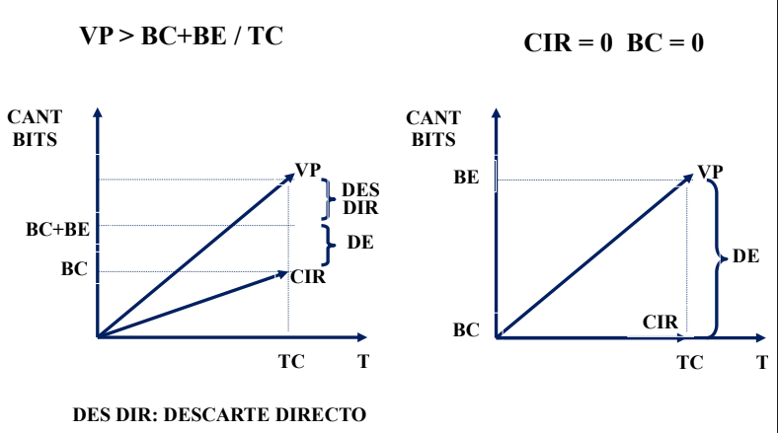

# **Sobresuscripción**

* Asignación dinámica del ancho de banda a los PVC.
  + Multiplexado estadístico.
* Suma de los CIR de cada PVC supera la VP.

# **Voz sobre FR:**

* **Voz**: Tolerante a perdidas pero no a retardos.
* **Ventajas**:
  + Menor costo: Entre 20% y 30% frente a comunicaciones telefónicas convencionales.
  + Menor tamaño de los cuadros (Fragmentación).
  + Menor retardo en la red.
  + Aprovecha los silencios.
  + Rutas con pocos saltos (3 o 4).
* **Desventajas**:
  + Menor QoS.
  + No acepta retransmisiones por lo que genera interrupciones.
* Prioriza el tráfico y el uso de DLCI para voz.
* Se utilizan FRAD o Routers para voz y datos.
* Uso de algoritmos de compresión: PCM, ADPCM:
  + 64 - 32 - 16 - 12 - 8 Kbps.